**Лабораторна робота №2**

**Дослідження нелінійних статичних характеристик та формування моделей зі змінною структурою.**

**Мета:** засвоїти методику апроксимації графічно заданих нелінійних функцій та оцінки точності апроксимації; дослідити статичні характеристики типових нелінійних елементів і засвоїти технологію синтезу блоків перемикання в системах із змінною структурою на основі використання типових логічних, нелінійних та функціональних блоків Simulink.

**Теоретичні відомості**

Лінійні системи автоматичного керування описуються лінійними диференціальними рівняннями. У цих рівняннях змінні та їх похідні зустрічаються лише у першому ступені й відсутні взаємні добутки змінних та їх добутки з похідними.

На практиці лінійних САУ не існує, бо характеристики більшості елементів, що утворюють системи, нелінійні, й точні диференціальні рівняння систем є нелінійними. У них крім першого зустрічаються й інші ступені змінних і їх похідних.

***Паралельне з’єднання нелінійних елементів****.* При паралельному з’єднанні НЕ сумарну характеристику будують як геометричну суму нелінійних характеристик окремих елементів (рис. 1).

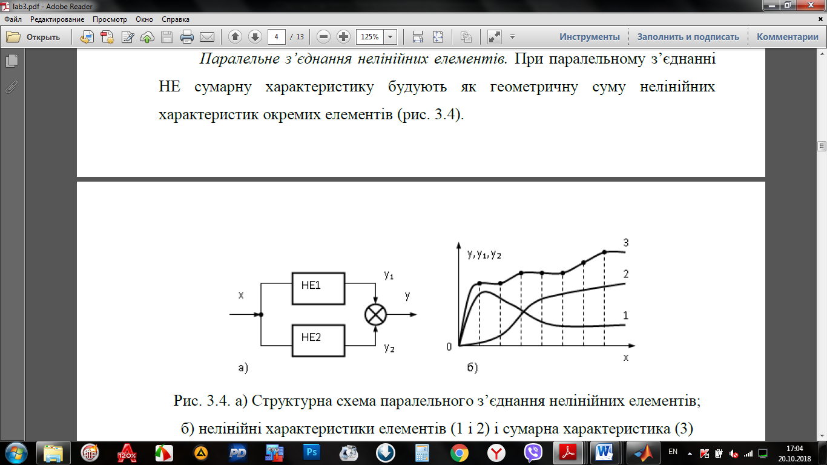

Рис. 1. а) Структурна схема паралельного з’єднання нелінійних елементів;

б) нелінійні характеристики елементів (1 і 2) і сумарна характеристика (3)

***Послідовне з’єднання двох нелінійних елементів****.* При послідовному з’єднанні нелінійних елементів вихідна величина одного НЕ є вхідною для дальшого НЕ (рис. 7.5 а). Тому під час побудови сумарної нелінійної характеристики систему координат другої характеристики повертають на 90о, сполучаючи вісі Х1вих  і Х2вх.

У першій чверті будують характеристику НЕ1, в другій – НЕ2, в третій проводять бісектрису, за допомогою якої у четвертій чверті отримують сумарну нелінійну характеристику (рис. 2).

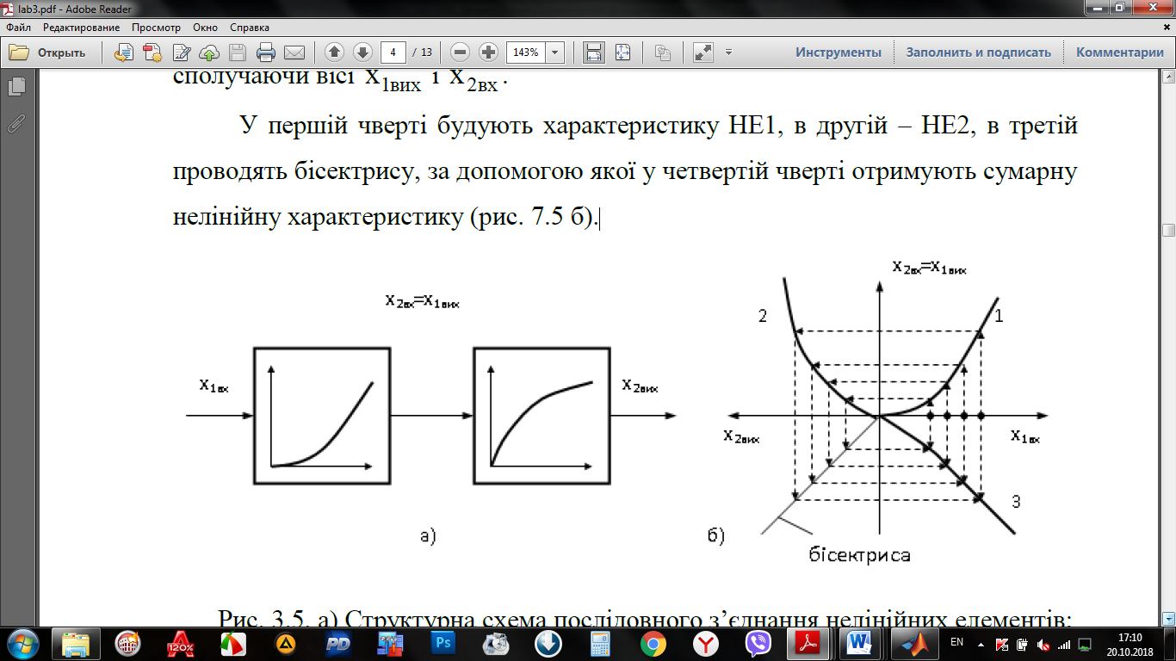

Рис. 2. а) Структурна схема послідовного з’єднання нелінійних елементів; б) побудова сумарної (3) нелінійної характеристики при послідовному з’єднанні НЕ

У керуючих пристроях автоматичних систем поряд з релейними елементами використовуються так звані *особливі нелінійності*: добуткова ланка, елементи зі змінною структурою, елементи логічного типу.

*Добуткова ланка* використовується в обчислювальних блоках систем для обчислення квадрату сигналу і для визначення модуля сигналу.

Використання керуючих пристроїв зі *змінною структурою* створює великі можливості для покращення якості систем. У таких пристроях до основного контуру системи залежно від визначених умов вмикається або лінійна ланка W1, або лінійна ланка W2.

Нелінійності *логічного типу* залежно від комбінацій значень вхідних змінних видають сигнал, що дорівнює +1, -1 або 0.

**Порядок виконання роботи**

1. Сформувати схему для моделювання апроксимованої нелінійної функції у Simulink на зазначеному інтервалі зміни аргументу та дослідити систему в режимі "Моделювання" при xmin=0, xmax=25, ∆x=0,01 (рис. 3).

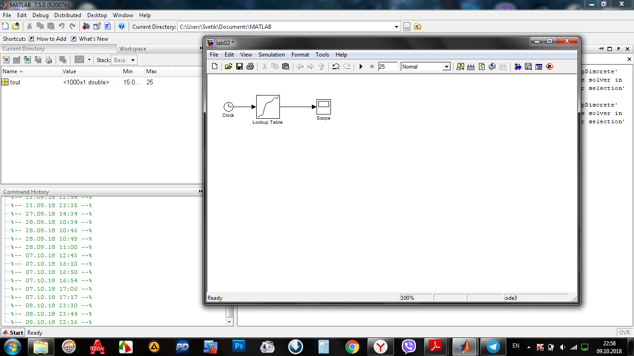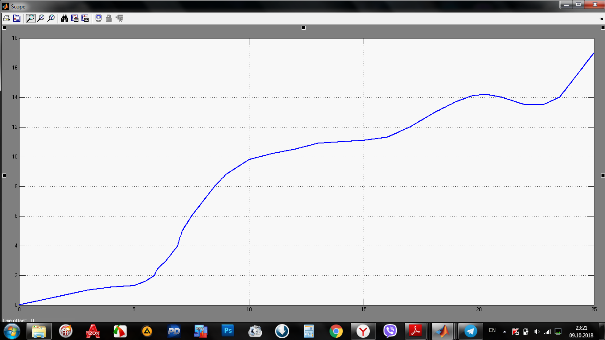

Рис. 3. Схема апроксимованої нелінійної функції у Simulink

2. Сформувати блок-схему статичної нелінійної системи, що реалізує нелінійну функцію y*=f(x) з обмеженнями y=ylim=const при *Y ≥ Y*lim, на основі використання типової нелінійної статичної характеристики типу "насичення". Відповідний блок знаходиться в бібліотеці типовихблоків *Simulink/Discontinuities/Saturation*.

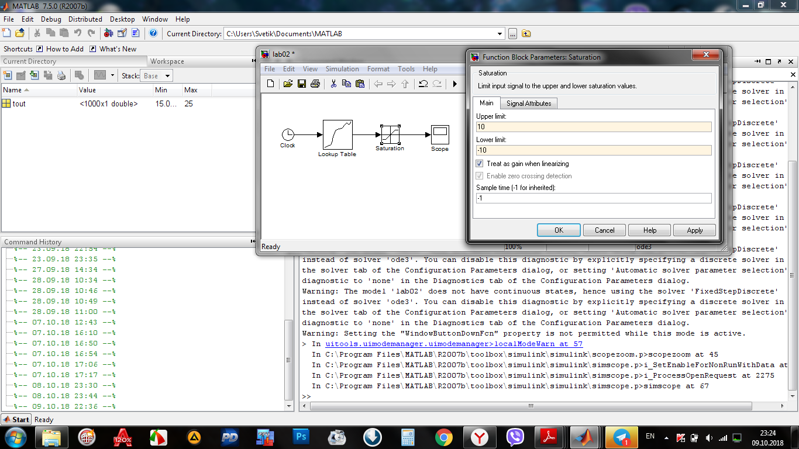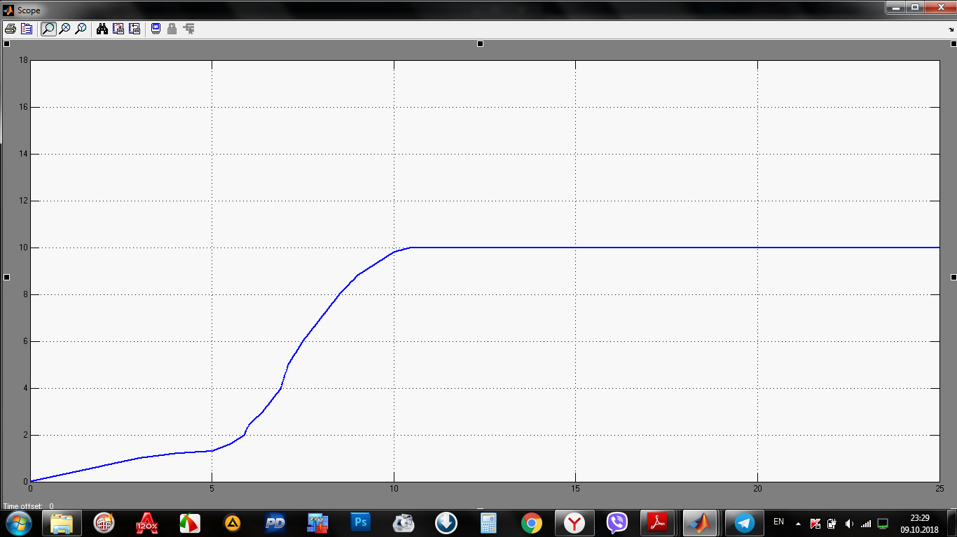

Рис. 4. Статична характеристика блока *"Saturation"*

3. Синтезувати в Simulink систему зі змінною структурою, яка трансформує нелінійну функцію *Y = f* (*X*) при *X* ≥ *X*0 в постійну функцію *Y=Yc*=const. При цьому рекомендується використовувати наступні логічні та нелінійні блоки Simulink: *Simulink/Discontinuities/Relay (*блок реалізує нелінійну статичну характеристику типу "двопозиційне реле");

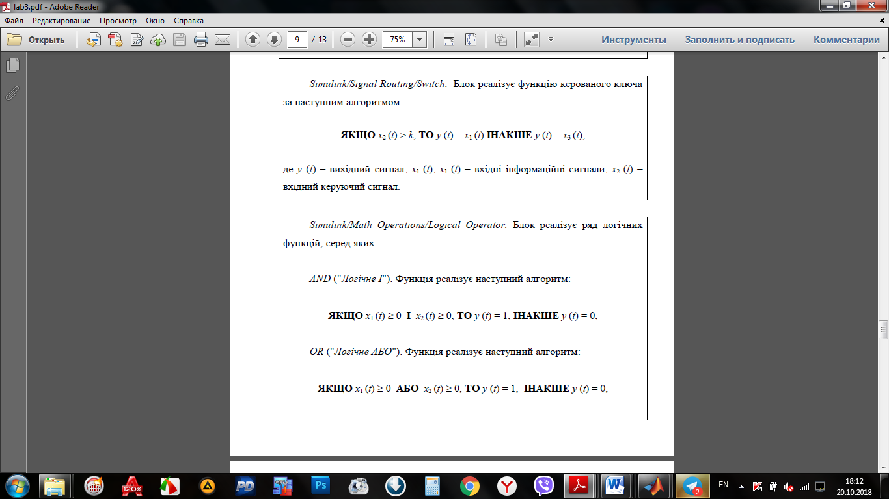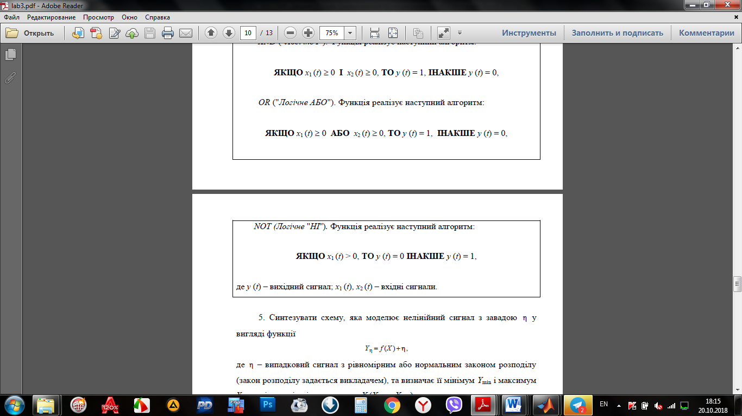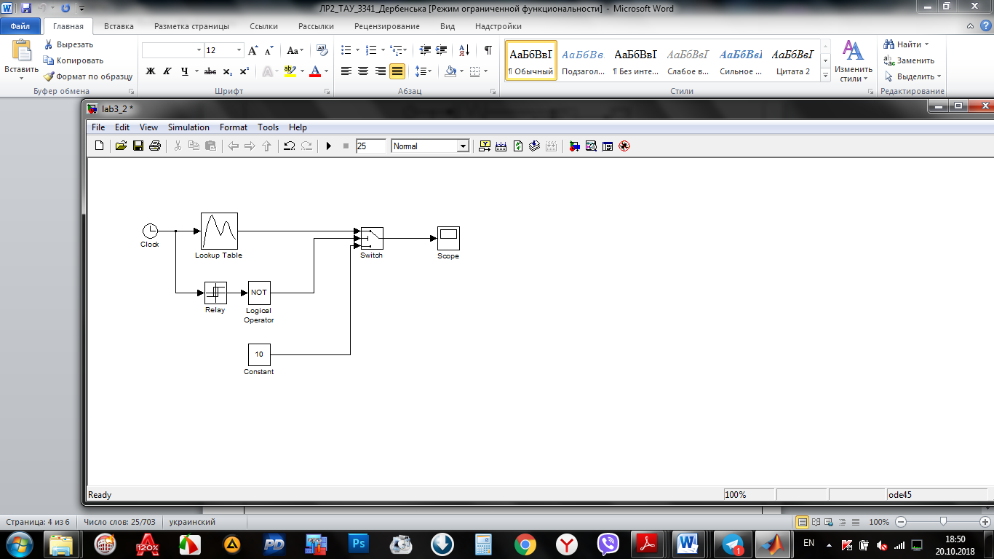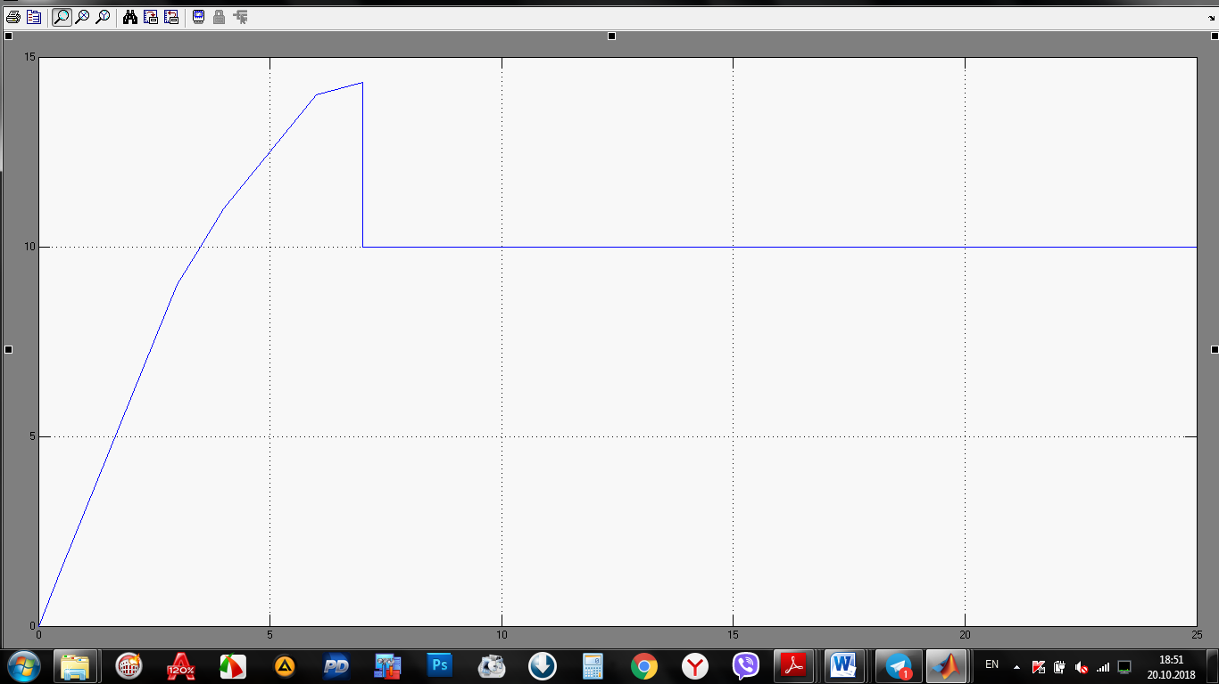

Рис. 5. Моделювання схеми з використанням блоків *Relay, Logical Operator, Switch*

4. Синтезувати схему, яка моделює нелінійний сигнал з завадою η у вигляді функції *Y*η = *f* (*X*) +η,

де η – випадковий сигнал з рівномірним або нормальним законом розподілу (закон розподілу задається викладачем), та визначає її мінімум *Y*min і максимум *Y*max у діапазоні зміни аргументу *Х* (*X*min…*X*max).

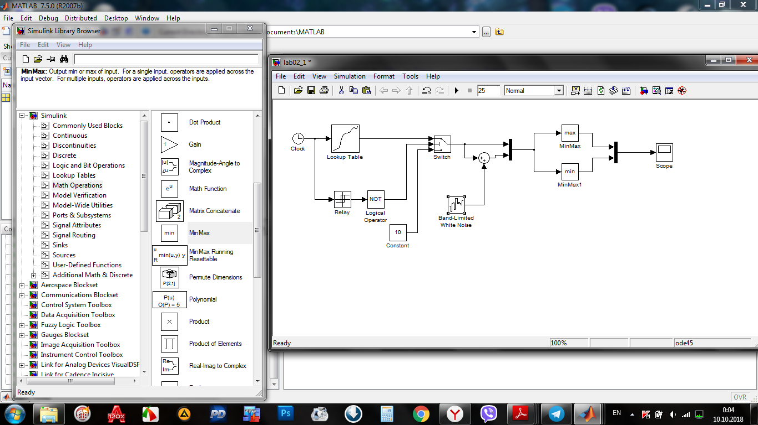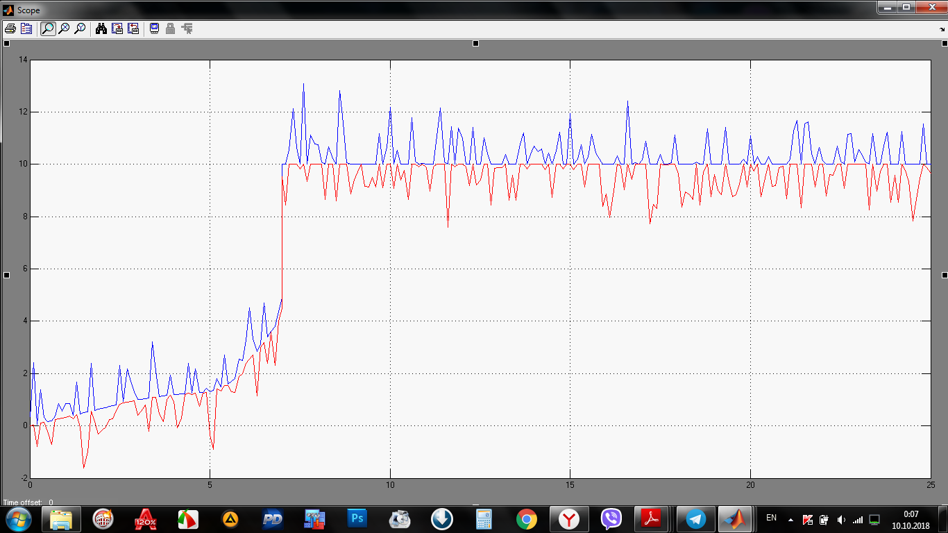

Рис. 6. Моделювання схеми з використанням блоків *Band-Limited White Noise, MinMax Running Resettable*

5. За допомогою нелінійного блока *Simulink/Lookup Tables/Lookup Table*, що реалізує однозначну нелінійну статичну характеристику на основі координат вузлових точок, здійснити кусково-лінійну апроксимацію статичної характеристики, яка подана функцією

*y(x)=K arctg(αx),* де K і α – параметри функції (K=1, α=0.5)

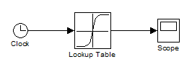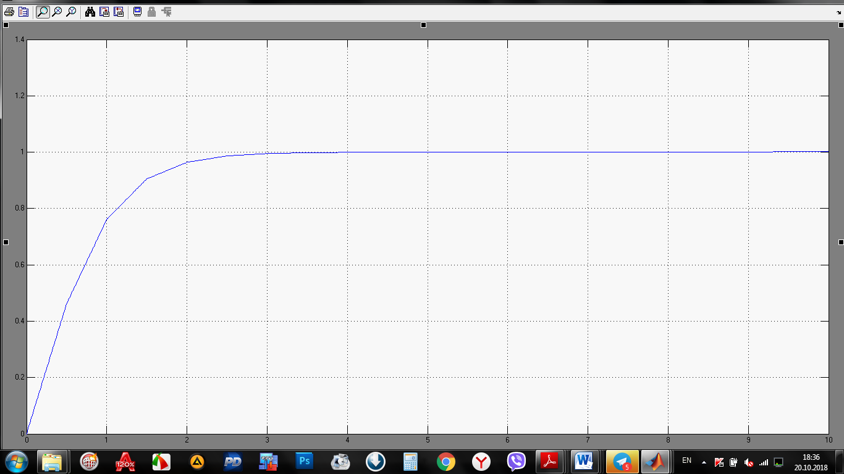

Рис. 7. Кусково-лінійна апроксимація статичної характеристики, яка подана функцією

**Відповіді на запитання:**

**1.** *Кусково-лінійна апроксимація* ґрунтується на наближеній заміні реальної характеристики відрізками прямих ліній з різними нахилами. Як правило застосовується при розрахунках процесів у нелінійних елементах при великих амплітудних зовнішніх впливів.

**2.** *Методи лінеаризації нелінійних статичних характеристик*: ***Частотні методи*** (являють собою розповсюдження частотних методів на нелінійні системи). ***Метод фазової площини*** (ґрунтується на зображенні руху системи на фазовій площині за допомогою фазових траєкторій; він дозволяє порівняно просто досліджувати динаміку нелінійних систем другого порядку.

***Метод припасовування*** (полягає у тому, що нелінійна характеристика замінюється декількома лінійними ділянками. Розв’язки, що відповідають цим ділянкам, зшиваються. Метод вирізняється складністю обчислень, особливо при високих степенях рівнянь).***Графоаналітичні* *методи* (**Ґрунтується на розкладі складного диференціального рівняння на елементарні рівняння, для яких запропонований простий графічний спосіб інтегрування. Метод може бути застосований для систем будь-якого порядку. ***Чисельні методи*** (зводяться до чисельного розв’язування нелінійних диференціальних рівнянь. ***Метод малого параметра або метод еквівалентної лінеаризації*** (застосовують для аналізу нелінійних САУ, до рівнянь яких входить деякий малий параметр µ так, що при нульовому значенні µ нелінійні рівняння вироджуються у лінійні. ***Метод моделювання***на електронних моделюючих установках, що дозволяють підвищити точність і швидкість дослідження нелінійних систем. Моделювання є найбільш ефективним, коли через складність системи інші методи не можуть бути використаними.

**4.** Особливістю нелінійних систем є можливість виникнення у них стійких коливань певної амплітуди і частоти – автоколивань. Стійкість нелінійних систем визначається не тільки структурою і параметрами САУ (як у лінійних системах), але залежить і від початкових відхилень відносно стану рівноваги.

**Висновок.** Під часвиконання лабораторної роботи я засвоїв методику апроксимації графічно заданих нелінійних функцій та оцінки точності апроксимації; дослідив статичні характеристики типових нелінійних елементів і засвоїв технологію синтезу блоків перемикання в системах із змінною структурою на основі використання типових логічних, нелінійних та функціональних блоків Simulink.